BOLI INFECȚIOASE ASOCIATE CALATORIILOR

Inca din cele mai vechi timpuri oamenii calatoresc, numarul calatoriilor internationale fiind in continua crestere. Zona cea mai vizitata este Europa, urmata de Asia, zona Pacificului si continentul american.
O dată cu venirea verii și totodată a perioadei concediilor, tot mai multe persoane hotarasc sa isi petreaca aceasta perioadă calatorind in diverse locații din tara, la mare sau la munte, dar și in tari straine.



.
Acest lucru poate sa duca la aparitia unor boli asociate calatoriilor, care de cele mai multe ori au o etiologie infectioasa.
Dintre cele mai frecvente patologii cu care turiștii se confrunta amintim diareea calatorului si malaria.
Diareea calatorului este specifica mai ales turistilor care viziteaza regiunile subdezvoltate sau in curs de dezvoltare. De cele mai multe ori aceasta afectiune este autolimitanta, dar netratata poate asocia unele complicatii.
Simptomele intalnite in cazul formelor usoare ale diareei calatorului sunt: greata, varsaturile, durerile abdominale cu caracter colicativ si emisia a 3-4 scaune diareice. In formele severe pot aparea febra și crampele abdominale care sunt mult mai intense iar scaunele diareice pot fi insotite de striuri sanguinolente.
Etiologia diareei calatorului este cel mai frecvent bacteriana, dar poate fi virala sau parazitara.
Bacteriile cel mai des implicate sunt Escherichia coli si Salmonella spp, urmate de Campylobacter spp. In cazul etiologiei virale, cel mai frecvent este implicat Norovirusul, acesta fiind in special izolat la persoanele care s-au intors din croaziere.
In ceea ce priveste tratamentul diareei calatorului, cel mai important remediu este rehidratarea pentru a putea acoperii pierderile de electroliti. Acest lucru se poate realiza prin utilizarea sarurilor de rehidratare. O alta parte importanta a tratamentului este regimul igieno-dietetic. Pe perioada bolii, pana la normalizarea tranzitului intestinal se recomanda consumul unor alimente precum orezul fiert cu morcovi in asociere cu covrigi uscati sau paine prajita.
Tratamentul antibiotic nu se recomanda in cazul formelor usoare. Acesta este rezervat formelor severe, caz in care se impune prezentarea la medicul infectionist care va decide antibioterapia optima.
In ceea ce priveste metodele de preventie, avand in vedere faptul ca, cel mai frecvent, aceasta patologie apare ca urmare a consumul de alimente sau apa contaminata, este recomandat ca aceastea sa fie consumate doar din surse sigure. Se recomanda consumul de apa doar imbuteliata iar alimentele sa fie gatite optim.
O alta patologie frecvent intalnita este malaria. Aceasta este provocata de un parazit din genul Plasmodium care este transmis prin intepatura femelei infectate de tantar Anopheles.Aceasta specie de tantar este raspandita pe teritoriul Africii, in America Latina si in anumite zone ale Asiei.

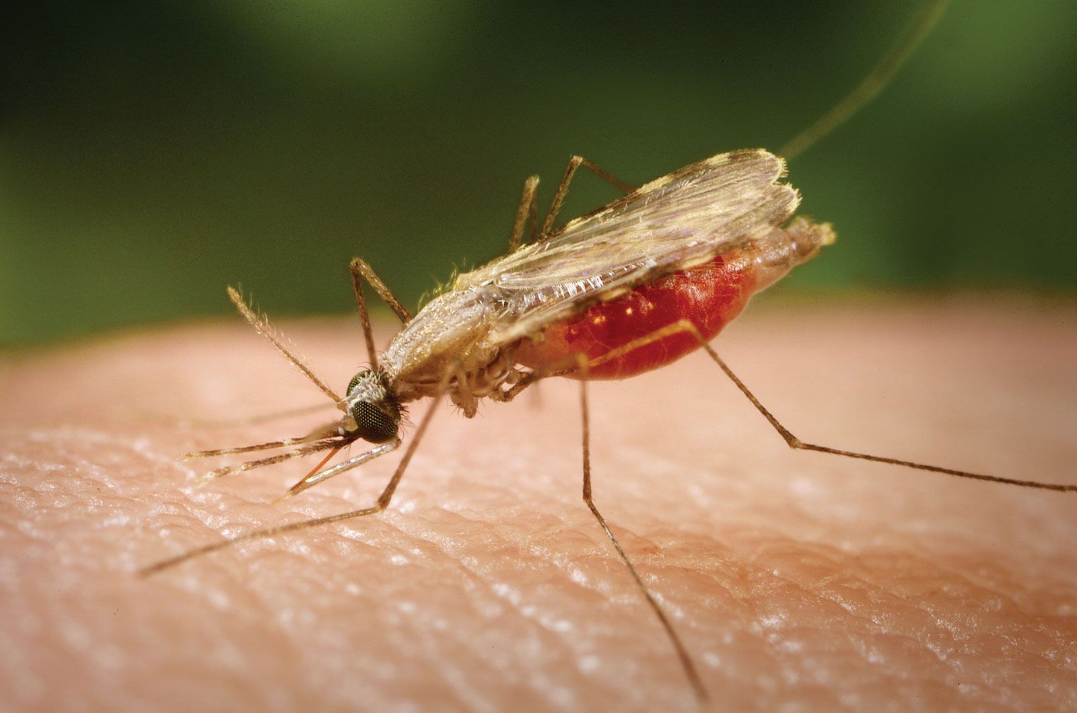

In functie de parazitul implicat boala poate fi usoara, insa netratata poate sa imbrace forme severe, fiind posibil chiar si decesul.
Cele mai frecvente simptome ale malariei sunt: febra, frisoanele, durerile musculare si cefaleea.
In ceea ce priveste masurile de protectie se recomanda purtarea unor haine care sa acopere integral pielea pentru a evita muscatura de tantar, utilizarea repelentilor care contin DEET sau Picaridin. O alta metoda de protectie este utilizarea aerului conditionat in spatiile destinate odihnei sau sa se utilizeze plase de tantari tratate cu Permetrina, aceasta substanta poate fi utilizata si la impregnarea hainelor.
Chimioprofilaxia infectiei se realizeaza prin administrarea de clorochina sau hidroxiclorochina. In cazul in care parazitul este rezistent la aceasta substanta , se utilizeaza Meflochina sau Doxiciclina. Administrarea acestor medicamente va incepe inainte de plecare si va continua 4 saptamani dupa intoarcere.

